SEC adopta XBRL en línea para divulgaciones de pago versus rendimiento

Publicado el septiembre 9, 2022 por Editor
La Comisión de Bolsa y Valores de los Estados Unidos (SEC) ha publicado su regla final sobre Pay Versus Performance, introduciendo divulgaciones digitales en Inline XBRL. Estos incluyen información que refleja la relación entre la remuneración de los ejecutivos pagada por una empresa pública y su desempeño financiero, y están destinados a permitir a los inversores evaluar la toma de decisiones de las empresas en este ámbito.
"La Comisión ha reconocido durante mucho tiempo el valor para los inversores de la información sobre la compensación ejecutiva", dice el presidente de la SEC, Gary Gensler. "Creo que esta regla ayudará a los inversores a recibir la información consistente, comparable y útil para la toma de decisiones que necesitan para evaluar las políticas de compensación ejecutiva".
Ahora se requerirá que las empresas proporcionen una tabla que revele las medidas de compensación y desempeño de los últimos cinco años (con un período de tres años más corto para las empresas más pequeñas), y que etiqueten cada valor en la tabla y las notas al pie en Inline XBRL. También deberán etiquetar el texto en bloque de las notas a pie de página y una descripción de las relaciones entre las medidas notificadas.
La SEC propuso por primera vez reglas de divulgación en 2015 y reabrió el período de comentarios a principios de este año. Los requisitos entrarán en vigor para los ejercicios fiscales que finalicen a partir del 16 de diciembre de 2022.
Lea más aquí, aquí y aquí.
INFORMES XBRL EN LÍNEA SEC US

La regla final de la SEC sobre el pago frente al rendimiento requiere XBRL en línea
Publicado el jueves, 25 de agosto de 2022
La Comisión de Bolsa y Valores (SEC) anunció su regla final sobre Pay Versus Performance, que requiere que los emisores divulguen en cualquier representación o solicitud de consentimiento información material relacionada con la compensación, incluida la relación entre la compensación ejecutiva pagada y el desempeño financiero del emisor. La regla final requiere que los solicitantes de registro etiqueten por separado cada valor divulgado en la tabla, etiqueten el texto en bloque la nota al pie y la divulgación de la relación, y etiqueten puntos de datos específicos (como cantidades cuantitativas) dentro de las divulgaciones de notas al pie, todo en XBRL en línea.
Lea el anuncio.
Lea la regla final.

COMUNICADO DE PRENSA
La SEC adopta reglas de divulgación de pago versus rendimiento
PARA PUBLICACIÓN INMEDIATA 2022-149
Washington D.C., 25 de agosto de 2022 —
La Comisión de Bolsa y Valores ha adoptado hoy enmiendas a sus normas para exigir a los solicitantes de registro que divulguen información que refleje la relación entre la remuneración ejecutiva realmente pagada por un solicitante de registro y el rendimiento financiero del solicitante de registro. Las reglas implementan un requisito exigido por la Ley Dodd-Frank. La Comisión propuso normas de divulgación de la remuneración frente a la rentabilidad en 2015 y reabrió el período de comentarios sobre la propuesta en enero de este año.
"La Comisión ha reconocido durante mucho tiempo el valor para los inversores de la información sobre la compensación ejecutiva", dijo el presidente de la SEC, Gary Gensler. "La regla de hoy hace que sea más fácil para los accionistas evaluar la toma de decisiones de una empresa pública con respecto a sus políticas de compensación ejecutiva. Me complace que la norma final prevea nuevas divulgaciones más flexibles que permitan a las empresas describir las medidas de rendimiento que consideren más importantes a la hora de determinar lo que paga a los ejecutivos. Creo que esta regla ayudará a los inversores a recibir la información consistente, comparable y útil para la toma de decisiones que necesitan para evaluar las políticas de compensación ejecutiva".
Específicamente, las enmiendas requieren que los solicitantes de registro proporcionen una tabla que revele las medidas específicas de compensación ejecutiva y desempeño financiero para sus cinco años fiscales completados más recientemente. Con respecto a las medidas de rendimiento, se requerirá que un solicitante de registro informe su rendimiento total para los accionistas (TSR), el TSR de las empresas del grupo de pares del registrante, sus ingresos netos y una medida de rendimiento financiero elegida por el solicitante de registro. Utilizando la información presentada en la tabla, los solicitantes de registro deberán describir las relaciones entre la compensación ejecutiva realmente pagada y cada una de las medidas de desempeño, así como la relación entre el TSR del solicitante de registro y el TSR de su grupo de pares seleccionado. También se requerirá que un solicitante de registro proporcione una lista de tres a siete medidas de desempeño financiero que determine que son sus medidas de desempeño más importantes para vincular la compensación ejecutiva realmente pagada con el desempeño de la empresa. Las empresas informantes más pequeñas estarán sujetas a requisitos de divulgación a escala en virtud de las normas.
El comunicado de adopción se publicará en SEC.gov y en el Registro Federal. Las reglas finales entrarán en vigencia 30 días después de la publicación de la publicación en el Registro Federal. Los solicitantes de registro deben comenzar a cumplir con los nuevos requisitos de divulgación en las declaraciones de poder e información que deben incluir la divulgación de la compensación ejecutiva del Artículo 402 para los años fiscales que finalizan a partir del 16 de diciembre de 2022.
###
Pago versus rendimiento: la modernización de la SEC lleva el etiquetado XBRL en línea a la declaración de proxy
Por Toppan Merrill el 30 agosto, 2022
Mercados de capitales de la industria y cumplimiento
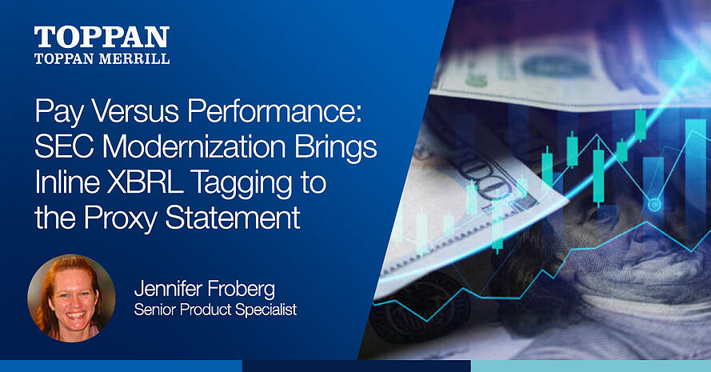
La SEC adoptó una nueva regla significativa, Pay Versus Performance, el jueves 25 de agosto de 2022, que requiere que las empresas divulguen información que refleje la relación entre la compensación ejecutiva y el desempeño financiero. La regla continúa el enfoque de la SEC en la modernización al exigir el etiquetado En línea XBRL (iXBRL) de los datos de compensación ejecutiva en la declaración de poder. La regla entra en vigencia para el año fiscal que termina a partir del 16 de diciembre de 2022.
Visión general
Las empresas públicas cuentan su historia a los inversores y al mercado a través de su informe anual y declaración de poder. Después de la crisis financiera de 2008, la SEC amplió los datos de compensación ejecutiva que debían informarse en declaraciones de poder. En 2010, la Ley Dodd-Frank ordenó a la SEC que adoptara reglas que requirieran que los solicitantes de registro proporcionaran más datos sobre el desempeño financiero de la compañía en comparación con la compensación ejecutiva. La SEC propuso inicialmente la regla Pay vs Performance en 2015 y la reabrió para comentarios públicos en enero de 2022.
Detalles
La norma aplica el nuevo artículo 402, letra v), del Reglamento S-K. La SEC está revisando y ampliando la divulgación de la tabla de compensación ejecutiva existente. Se requerirá que los solicitantes de registro proporcionen una tabla que revele las medidas específicas de compensación ejecutiva y desempeño financiero para los cinco años fiscales más recientes completados del solicitante de registro, dependiendo de su estado. Las reglas finales requieren que los solicitantes de registro etiqueten por separado iXBRL cada valor divulgado en la tabla, etiqueten el texto en bloque la nota al pie y la divulgación de la relación y etiqueten puntos de datos específicos dentro de las notas al pie de la tabla.
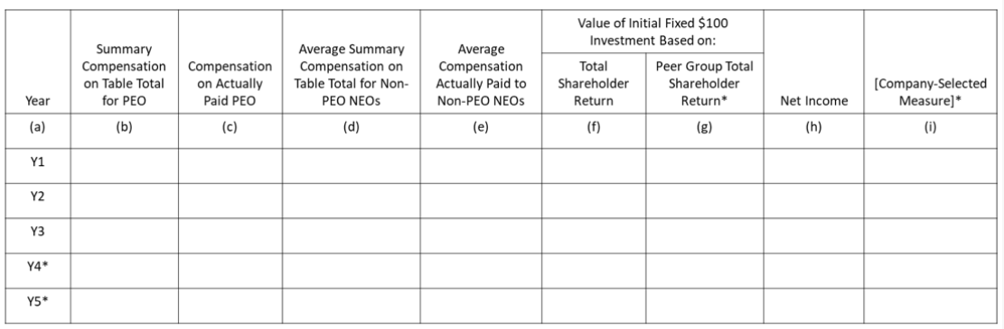
La tabla debe incluir la medida de la tabla de compensación resumida de la compensación total y una medida que refleje la compensación realmente pagada. Los datos de compensación deben ser reportados para los oficiales ejecutivos principales ("PEO") y, como promedio, los otros funcionarios ejecutivos nombrados ("NEO"),
Las medidas de rendimiento financiero que figuran en el cuadro incluyen:
- Retorno total para el accionista ("TSR") para el solicitante de registro
- TSR para el grupo de pares del solicitante de registro
- Ingresos netos del registrante; y
- Una medida de desempeño financiero elegida por el solicitante de registro y específica para el solicitante de registro (la "Medida seleccionada por la empresa")

Tipos de formulario: Declaraciones de poder e información aplicables
Formato: XBRL en línea
Tiempo: Los solicitantes de registro deben cumplir con las declaraciones de poder para los años fiscales que finalizan a partir del 16 de diciembre de 2022.
- Se requerirán grandes archivadores acelerados y acelerados:
  - proporcionar tres años de datos en la primera declaración de poder o información que contenga la divulgación,
  - agregar otro año de datos en cada una de las dos presentaciones anuales posteriores que requieren la divulgación (por un total de cinco años).
- Las empresas de informes más pequeñas (SRC):
  - Inicialmente se requerirá que proporcione dos años de datos, agregar un año adicional de divulgación en la declaración anual posterior de representación o información que requiera la divulgación.
  - Además, los SRC solo deberán informar los datos en Inline XBRL a partir de la tercera presentación que contiene la divulgación de pago versus rendimiento, en lugar de la primera.
Nota: Las reglas no se aplican a los Emisores Privados Extranjeros, los declarantes de Gestión de Inversiones (como las Empresas de Desarrollo de Negocios) o las Empresas de Crecimiento Emergente.
Recursos:
- Enlace a la regla final: https://www.sec.gov/rules/final/2022/34-95607.pdf
- Hoja informativa de la SEC: https://www.sec.gov/files/34-95607-fact-sheet.pdf

